Итоги промежуточной диагностики 2025-2026 учебный год
Название программы | Год обучения | ФИО педагога | Результаты диагностики | Диаграмма
Объединения технической направленности
«Увлекательное 3д моделирование и программирование» | 1 | Кудрявцева Д.А. | Высокий –8% (5 чел.)  Средний – 98% (56 чел.)  Низкий – 0% (0 чел.) | 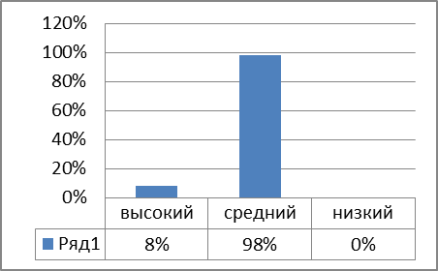
Объединения художественной направленности
«Сувенир» | 1 | Кощеева Ю.В. | Высокий –44% (16 чел.)  Средний –56% (20 чел.)  Низкий –0% (0 чел.) | 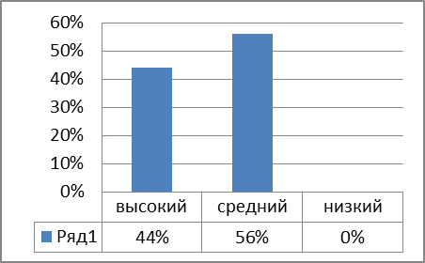
«Первые шаги в мир танца» | 1 | Елькина А.С. | Высокий –27% (3 чел.)  Средний –55% (6 чел.)  Низкий –18% (2 чел.) | 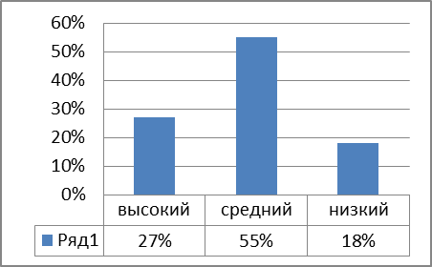
«Я танцую» | 1 | Елькина А.С. | Высокий –40% (4 чел.)  Средний – 60% (6 чел.)  Низкий – % (0 чел.) | 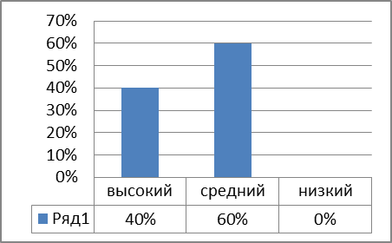
«Сделай шаг» | 1 | Елькина А.С. | Высокий –18% (2 чел.)  Средний – 64% (7 чел.)  Низкий – 18 % (2 чел.) | 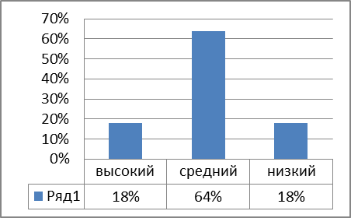
«Магия бумаги» | 1 | Бабкина Н.Г. | Высокий – 34% (14 чел.)  Средний – 66% (27 чел.)  Низкий – 0% (0 чел.) | 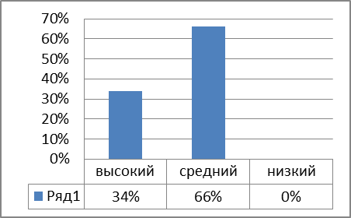
«Творческая мастерская» | 1 | Сморкалова В.В. | Высокий – 10% (4 чел.)  Средний – 89 % (41 чел.)  Низкий – 1% (1 чел.) | 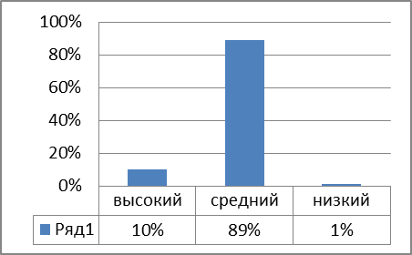
«Эстрадный вокал» | 1 | Тарасова Е.С. | Высокий –77% (16 чел.)  Средний – 23% (5 чел.)  Низкий – 0% (0чел.) | 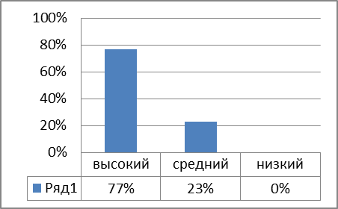
«Аккорд» | 1 | Заболотских Е.А. | Высокий –87% (13 чел.)  Средний – 13% (2 чел.)  Низкий – 0% (0чел.) | 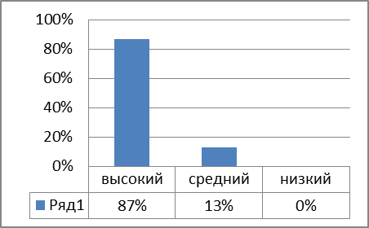
Объединения социально – гуманитарной направленности
«ЮИД» | Инд. | Харина С.В. | Высокий – 0% (0 чел.)  Средний – 100% ( 6 чел.)  Низкий – 0% (0 чел.) | 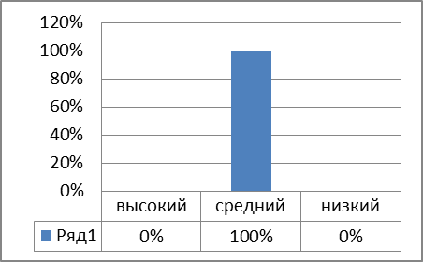
«Школа волонтёра» | 1 | Родыгина С.В. | Высокий – 30% (6 чел.)  Средний – 70% (14 чел.)  Низкий – 0% (0 чел.) | 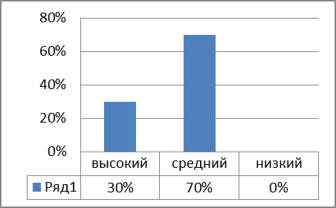
«Медиаволонтёрство» | 1 | Родыгина С.В. | Высокий – 0% (0 чел.)  Средний – 100% (6 чел.)  Низкий – 0% (0 чел.) | 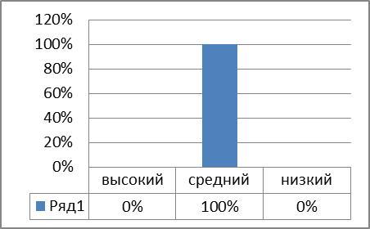
«Семицветик»  В мире звуков и букв | 2 | Кощеева Ю.В. | Высокий – 57% (8 чел.)  Средний – 43% (6 чел.)  Низкий – 0% (0 чел.) | 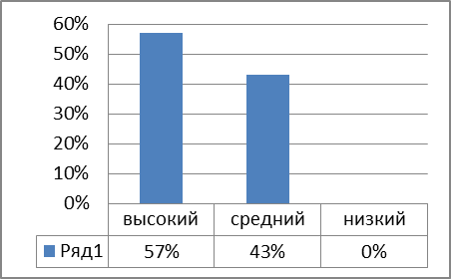
«Семицветик»  Развивающие игры по математике | 2 | Кощеева Ю.В. | Высокий – 50% (7 чел.)  Средний – 50% (7 чел.)  Низкий – 0% (0 чел.) | 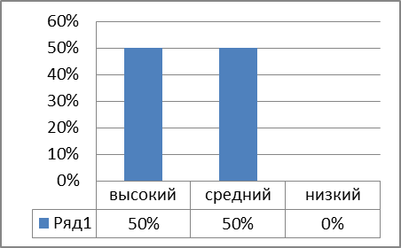
«Семицветик»  Мир вокруг нас | 2 | Селезнёва С.А. | Высокий – 57% (8 чел.)  Средний – 43 % (6 чел.)  Низкий – 0% (0 чел.)
«Семицветик»  Путешествие в мир прекрасного | 2 | Селезнёва С.А. | Высокий – 71% (10 чел.)  Средний – 29 % (4 чел.)  Низкий – % (0 чел.) | 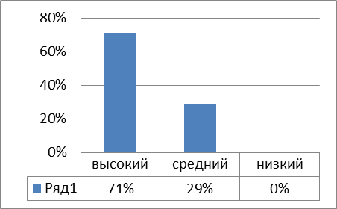
«Семицветик»  В мире звуков и букв | 1 | Кощеева Ю.В. | Высокий – 46% (12 чел.)  Средний – 54% (14 чел.)  Низкий – 0% (0 чел.) | 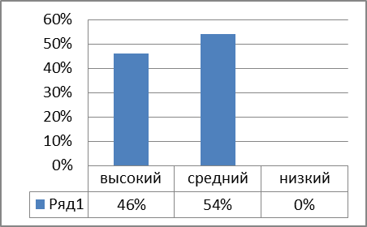
«Семицветик»  Развивающие игры по математике | 1 | Кощеева Ю.В. | Высокий – 46% (12 чел.)  Средний – 54% (14 чел.)  Низкий – 0% (0 чел.) | 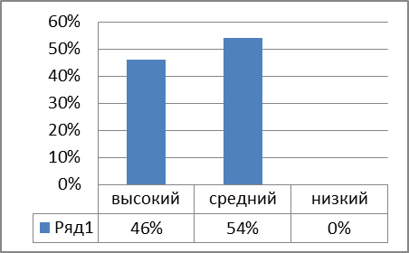
«Семицветик»  «Мир вокруг нас» | 1 | Селезнёва С.А. | Высокий – 43 % (11 чел.)  Средний – 57 % (15 чел.)  Низкий –0 % (0 чел.) | 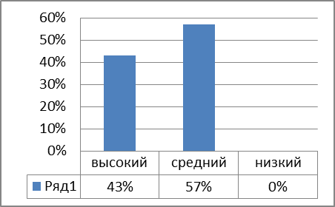
«Семицветик»  Путешествие в мир прекрасного | 1 | Селезнёва С.А. | Высокий – 61 % (16 чел.)  Средний – 39 % (10 чел.)  Низкий –0 % (0 чел.) | 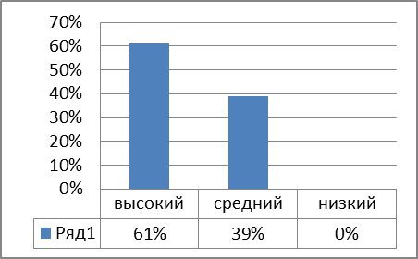
«Увлекательный немецкий» | 1 | Селезнёва С.А. | Высокий – 30 % (3 чел.)  Средний – 70 % (7 чел.)  Низкий – 0% (0 чел.)
Объединения физкультурно – спортивной направленности
Юнармия | 1 | Варанкин А.В. | Высокий – 38% (20 чел.)  Средний – 62% (32 чел.)  Низкий – 0% (0 чел.) | 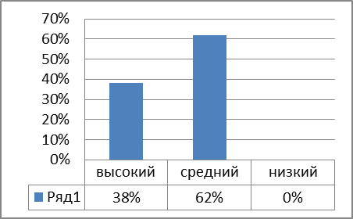
Туристско – краеведческая направленность
Юный турист | 1 | Рябов А.М. | Высокий – 36% (4 чел.)  Средний – 64% (7 чел.)  Низкий – 0% (0 чел.) | 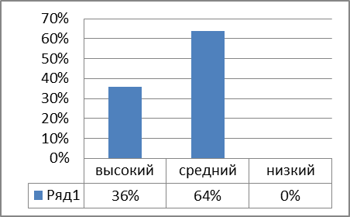
Спортивный туризм | 1 | Рябов А.М. | Высокий – 38% (3 чел.)  Средний – 62% (5 чел.)  Низкий – 0% (0 чел.)
Итого: |  |  | Высокий – 37 % (197 чел.)  Средний – 62 % (323 чел.)  Низкий – 1 % (5 чел.)  Всего: 525 чел.

